永清县卫健局举办出生医学证明管理

工作培训会
8月7日，永清县卫生健康局举办了全县出生医学证明管理工作会议。永清县妇幼保健计划生育服务中心、永清县人民医院、永清县中医医院负责出生医学证明主管领导及管理人员参加培训。
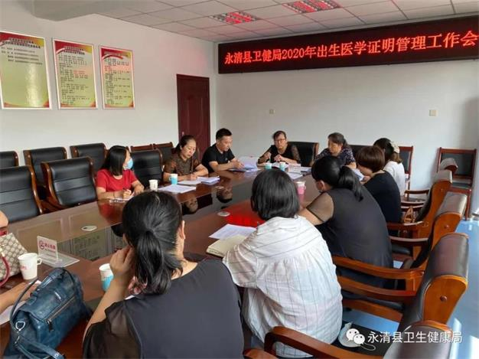
永清县卫健局主管领导韩克遵强调，出生医学证明作为人生第一证，所承载的社会功能越来越多，做好出生医学证明管理工作，与每个家庭的切身利益息息相关。她分析了当前工作中存在的问题，重点对如何推进相关工作再上新台阶提出了几点要求：一是提高认识，切实加强出生医学证明工作的领导；二是依法依规，确保按流程办事；三是加强监督落实，强化履职尽责；四是建立工作机制，密切部门协作。
培训班上，永清县妇幼保健计划生育服务中心出生医学证明管理工作人员王云峰就出生医学证明首次签发、补发换发、空白证管理、印章管理、废证管理、亲子鉴定等出生医学证明管理中的重要业务与管理要求进行了讲解，解读了《出生医学证明》管理质量控制实施方案，对参训人员进行了法律法规警示教育，并与参训人员围绕具体签发案例进行了交流，对工作中的疑难问题开展了讨论，每位管理人员完成一份培训知识答卷，达到了培训目的，对于推进下一步相关工作具有重要意义。
